Инструкция по созданию и редактированию детских площадок
в государственной информационной системе Санкт-Петербурга
«Объекты городской среды Санкт-Петербурга»
Оглавление
Авторизация 1
Поиск площадки и оборудования 3
I. Этап инвентаризации детских площадок 6
Редактирование сведений по детской площадке 6
Создание детской площадки 14
II. Этап инвентаризации детских площадок 25
Создание оборудования, расположенного на детской площадке 25
Поиск квартала 30
Работа с реестром детских площадок, выгрузка в Excel 33
Работа с реестром оборудования, выгрузка в Excel 38

Авторизация
- Переход в государственной информационной системе Санкт-Петербурга «Объекты городской среды Санкт-Петербурга» (далее – ОГС) по адресу http://ob.kb.gov.spb.ru
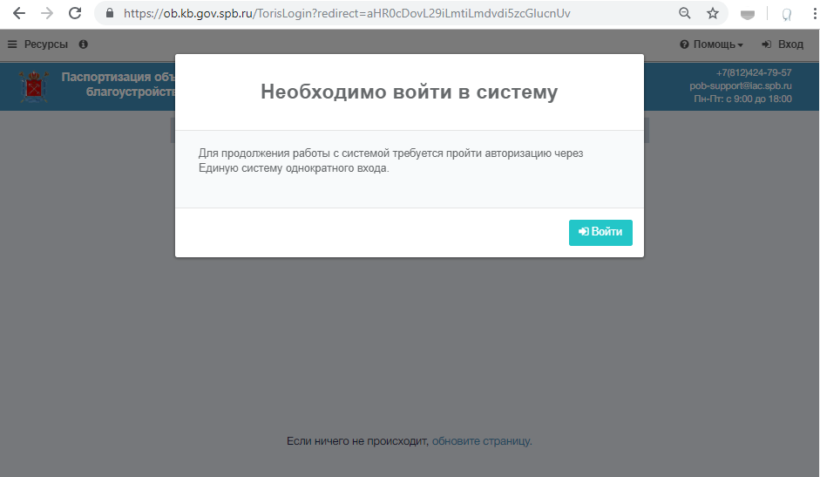
- Вводим учетные данные
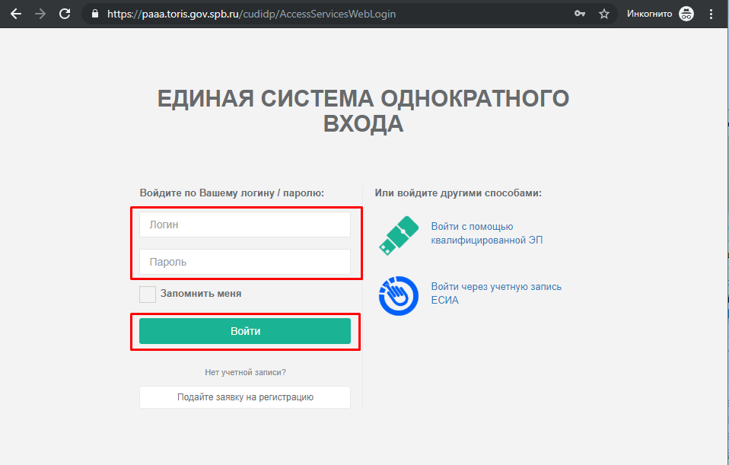
- Далее будет выполнен вход в ОГС.
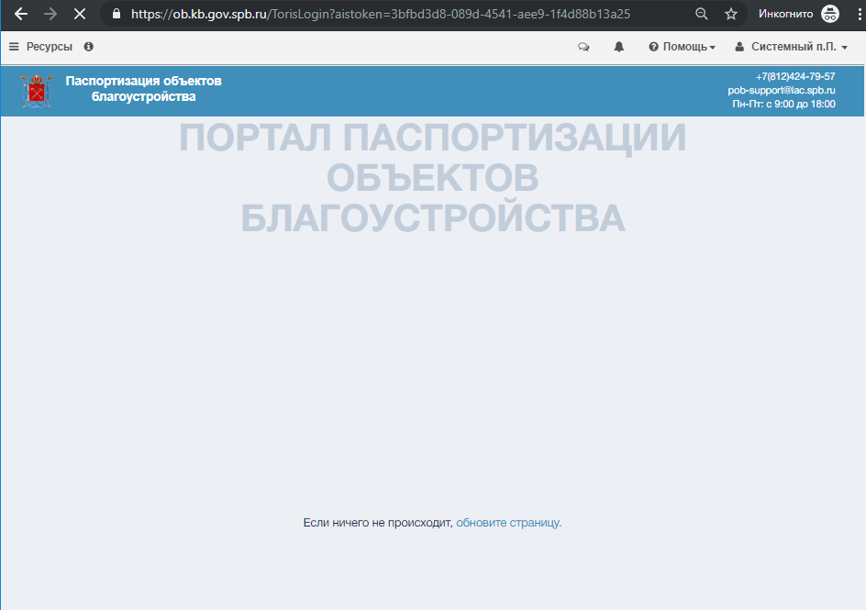

Поиск площадки и оборудования
  - Перед созданием детской площадки, во избежание появления дублей объектов, необходимо проверить наличие ее в ОГС. Для этого требуется перейти в раздел «Карта»
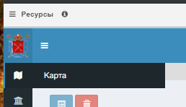
  - Будет открыта карта. В меню карты выбираем папку «Благоустройство», в форму поиска слоя вводим «Площадки», слой будет подсвечен синим цветом в перечне слоев. Ставим галочку у этого слоя.
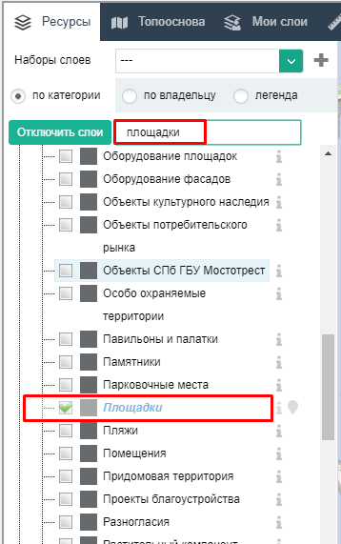
  - Будет включен слой площадок
Для его отображения надо приблизить слой (увеличить масштаб карты)
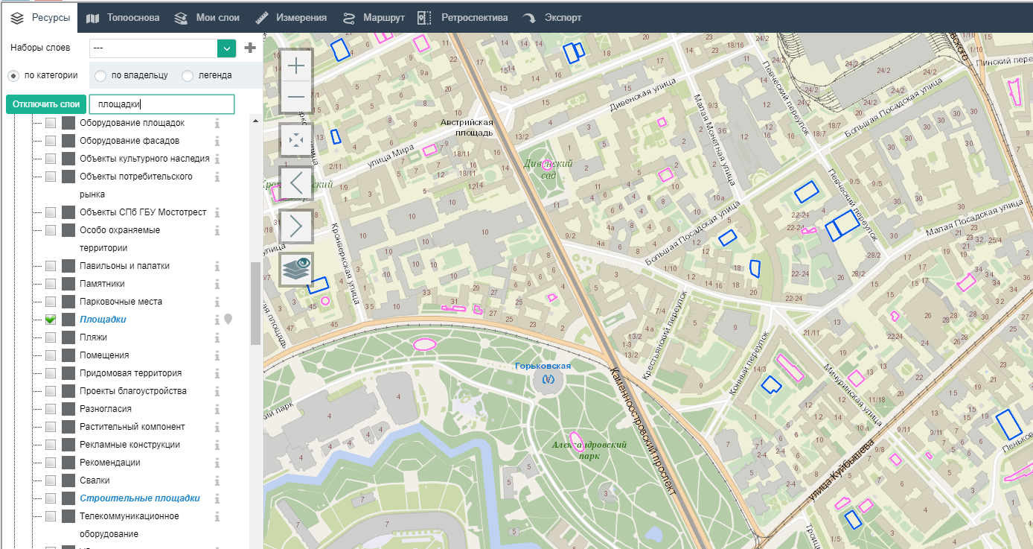
  - Далее необходимо найти нужную вам площадку, выполнив поиск по адресу и нажать на ее геометрию, появится подсказка. Необходимо нажать на надпись «Площадки» на подсказке (на скриншоте надпись синим цветом «Площадки (1)»)
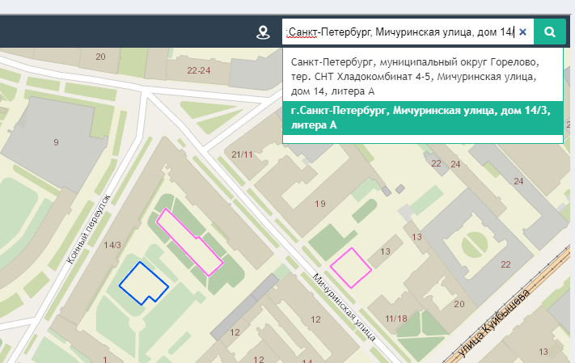
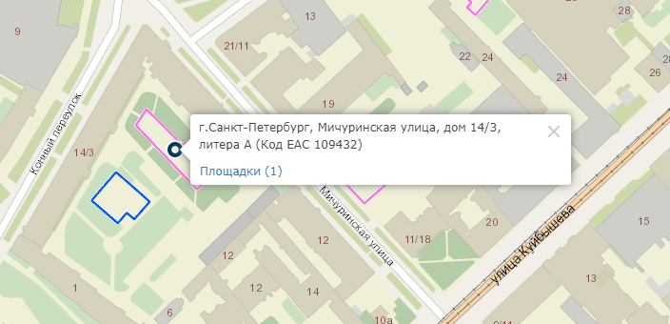
  - Будет открыта семантика данной площадки 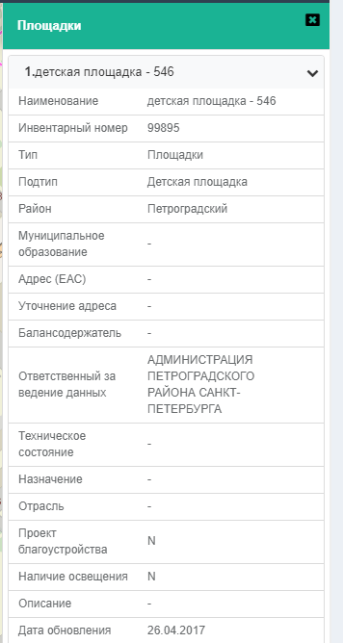
  - Для перехода с карты к карточке учета площадки или любого другого объекта (при условии что будет открыта информация любого другого объекта) необходимо после описанных выше действий нажать на кнопку «Перейти к карточке» (находится в левом верхнем углу экрана под словом «Карта») 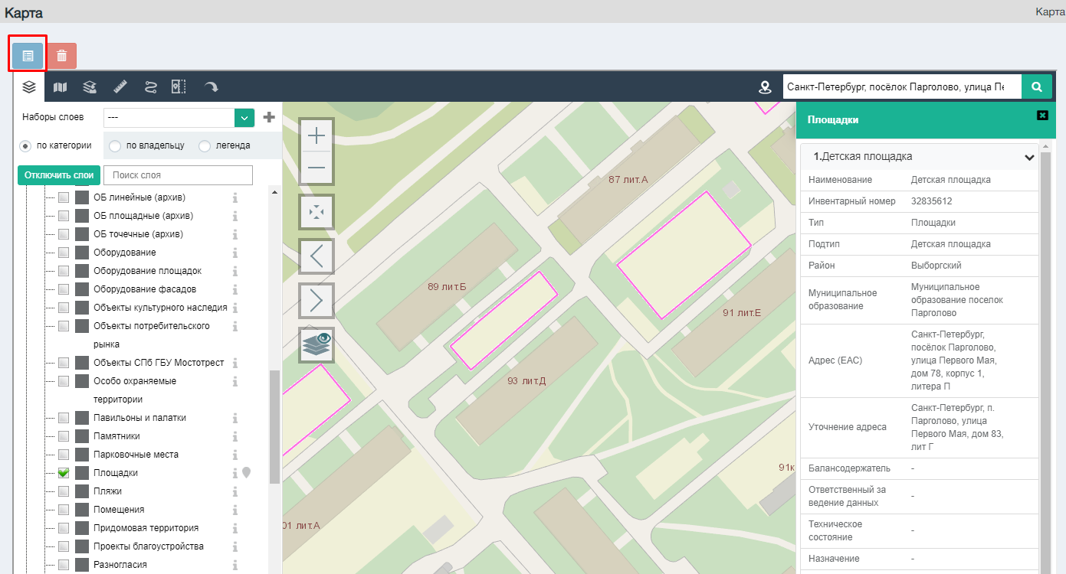
!!! Аналогичным способом можно включить слой «Оборудование площадок» и посмотреть местоположение детского и спортивного оборудования на карте. Создание и редактирование описано в разделе «Создание оборудования»

Этап инвентаризации детских площадок

Редактирование сведений по детской площадке

  - В карточке учета площадки при необходимости редактирования сведений о площадке (характеристик и геометрии) требуется перейти в режим редактирования по кнопке 
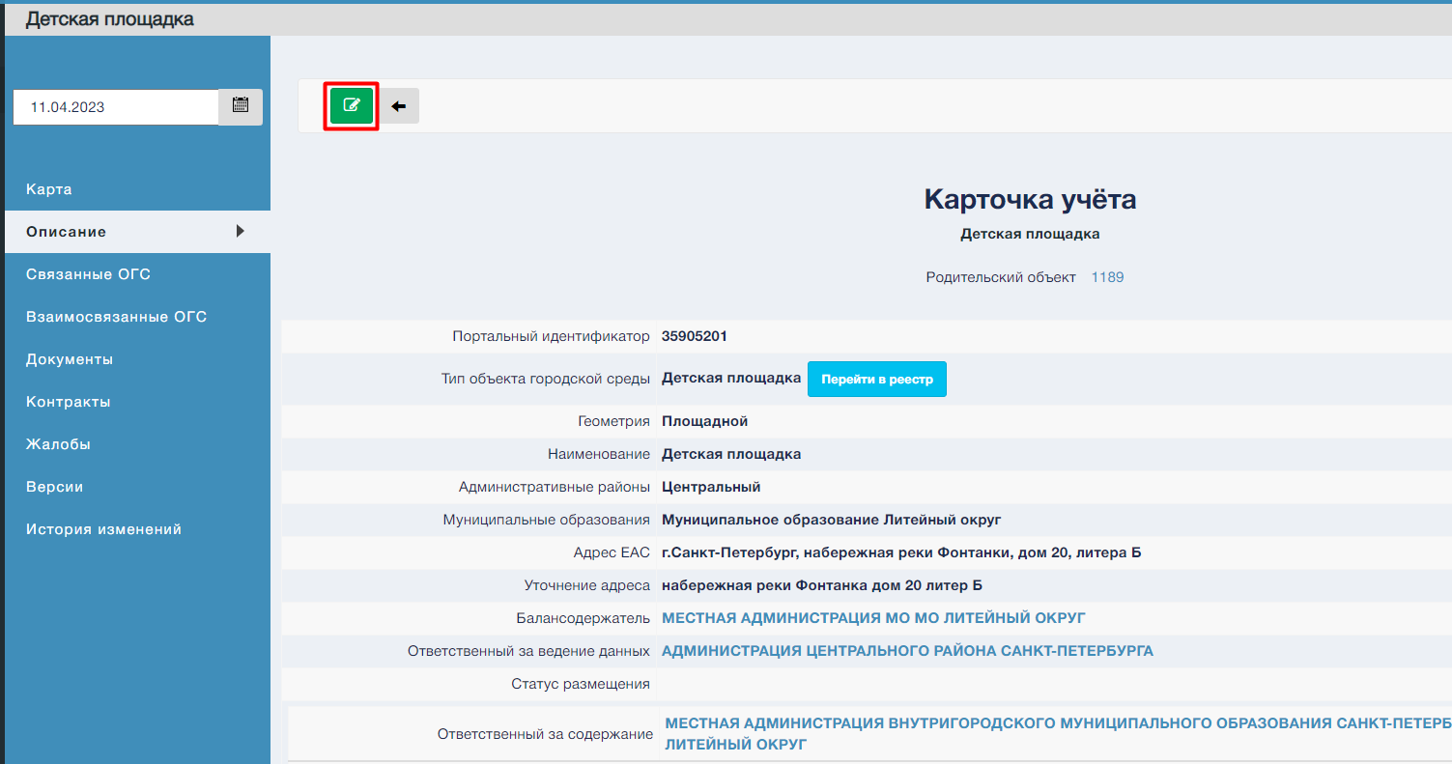
  - Во вкладке «Описание» требуется заполнить:
Обязательными для заполнения являются следующие поля карточки учета детской площадки:
«Родительский объект» - указывается тип объекта «Квартал». Как найти нужный квартал описано в разделе «Поиск квартала»
«Наименование» - указывается название площадки или в случае отсутствия ввести просто «детская площадка»
«Адрес ЕАС» - выбирается из списка
«Балансодержатель» - поиск работает по наименованию организации и по ИНН (если организация неизвестна – проставлять значение «Не определен»)
«Ответственный за ведение данных» - поиск работает по наименованию организации и по ИНН (если организация неизвестна – проставлять значение «Не определен»)
«Ответственный за содержание» - поиск работает по наименованию организации и по ИНН (если организация неизвестна – проставлять значение «Не определен»)
«Описание» (текстовое поле)
«Наличие освещения» (чекбокс)
«Покрытие, наружное» (множественный выбор из справочника)
«Площадь по карте» (считается автоматически)
«Техническое состояние» (выбирается из списка)
«Год ремонта» (указывается год)
«Возрастная категория» (множественный выбор из справочника)
«Фотографии» (размещаются в подразделе «Документы»/ «Фотографии», описание приведено в п. 10).
Подробное заполнение обязательных полей карточки учета детской площадки представлено ниже:
«Родительский объект» - указывается тип объекта «Квартал». Как найти нужный квартал описано в разделе «Поиск квартала»
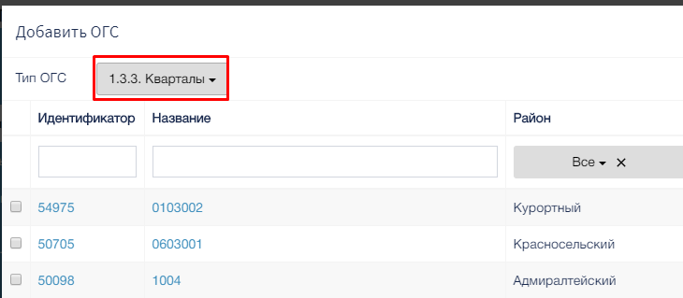
«Наименование» - указывается название площадки или в случае отсутствия ввести просто «детская площадка»
«Адрес ЕАС» - выбирается из списка
«Балансодержатель» - поиск работает по наименованию организации и по ИНН (если организация неизвестна – проставлять значение «Не определен»)
«Ответственный за ведение данных» - поиск работает по наименованию организации и по ИНН (если организация неизвестна – проставлять значение «Не определен»)
«Ответственный за содержание» - поиск работает по наименованию организации и по ИНН (если организация неизвестна – проставлять значение «Не определен»)
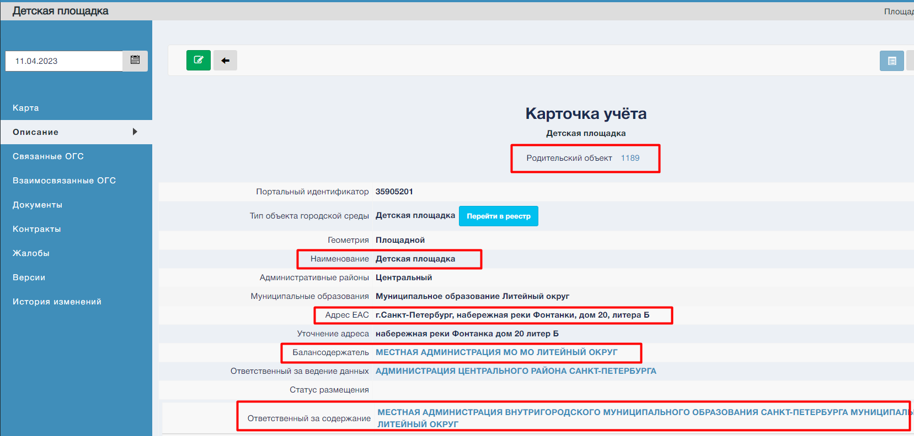

Для более точного местоопределения детской площадки в карточке учета предусмотрено поле «Уточнение адреса» в котором в свободной форме пользователь заносит более детальную информацию о том, где находится площадка: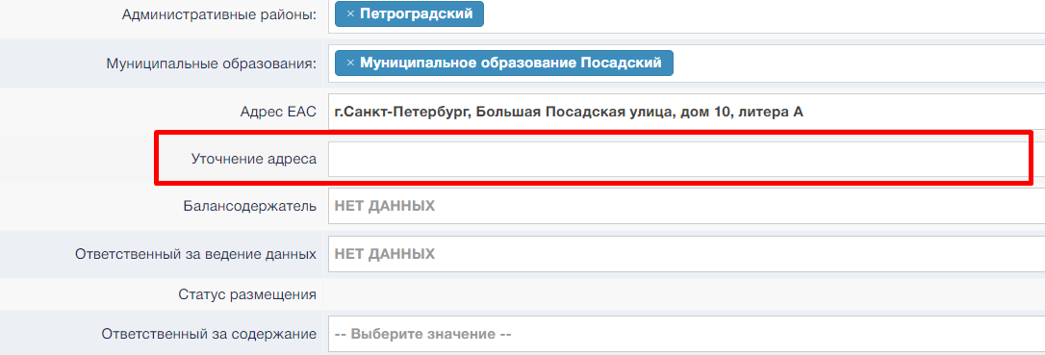
Далее заполняются поля из раздела «Характеристики» карточки учета детской площадки
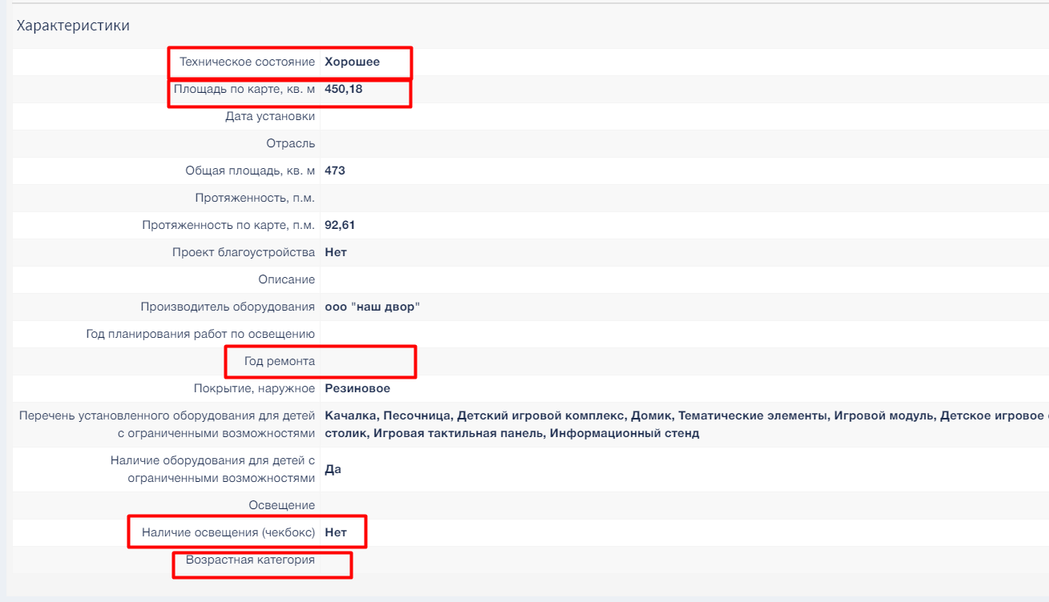
«Наличие освещения» (чекбокс)
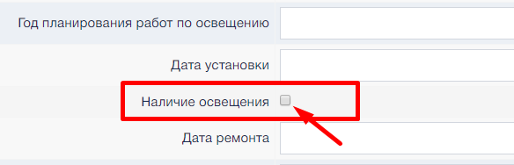

«Площадь по карте» (считается автоматически)
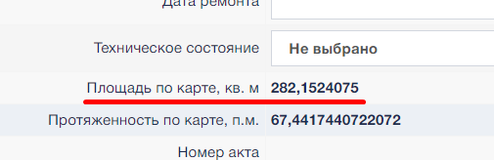
«Техническое состояние» (выбирается из списка)
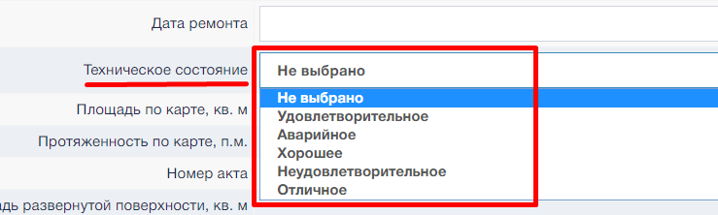
«Год ремонта» (заполняется год ремонта)
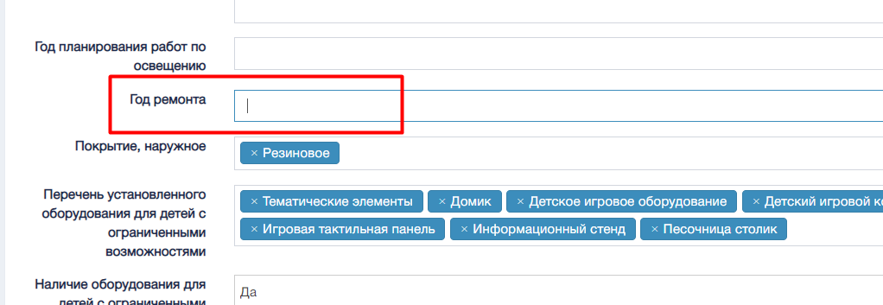
«Возрастная категория» (множественный выбор из справочника)
При заполнении доступен множественный выбор из справочника возрастов
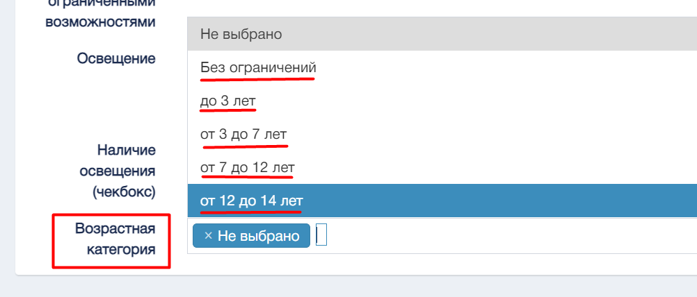

  - Во вкладке «Карта» карточки учета детской площадки если требуется отредактировать геометрию необходимо нажать на кнопку «Редактировать объект» 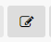

Далее откроется режим редактирования карты:
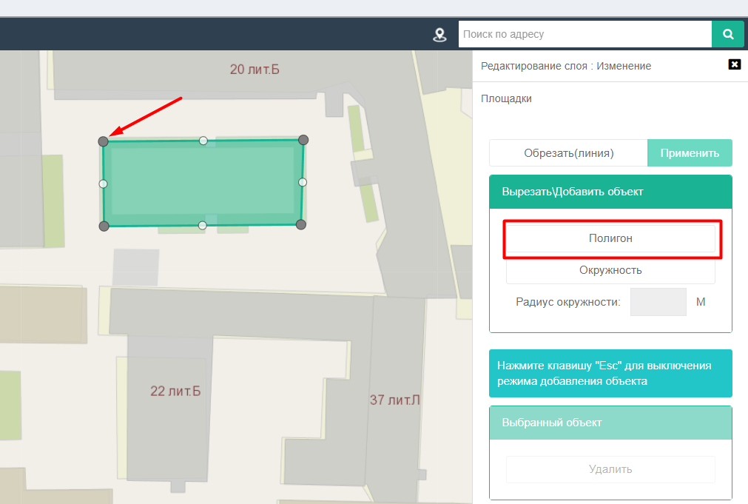
По кнопке «Полигон» можно добавить дополнительную геометрию (если площадка состоит из нескольких объектов) или переместить узлы полигона в случае увеличения/уменьшения размеров площадки.
После окончания прорисовки требуется нажать кнопку «сохранить» и подтвердить сохранение.
  - Во Вкладке «Документы» по вкладке «Фотографии» необходимо добавить фотографии площадки по кнопке 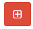
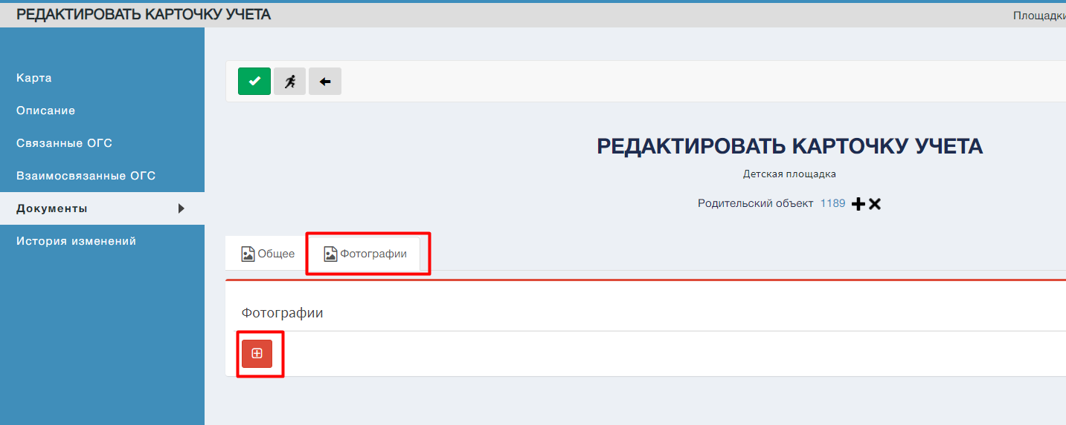
В открывшейся экранной форме заполняется поле «Наименование» и по кнопке «Выбрать файлы» прикрепляются фотографии детской площадки.
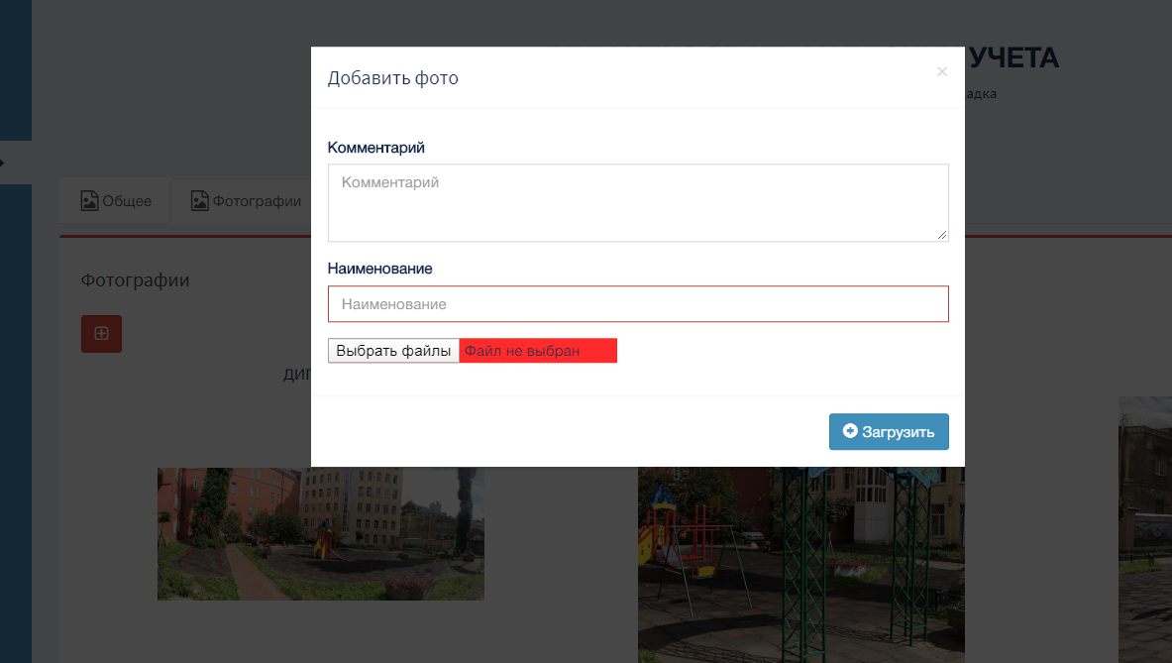

  - После окончания редактирования нажмите кнопку «Сохранить» в карточке учета, затем кнопку «Выйти» из режима редактирования
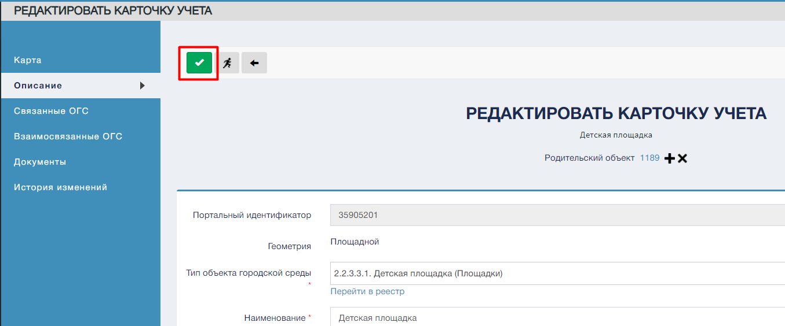
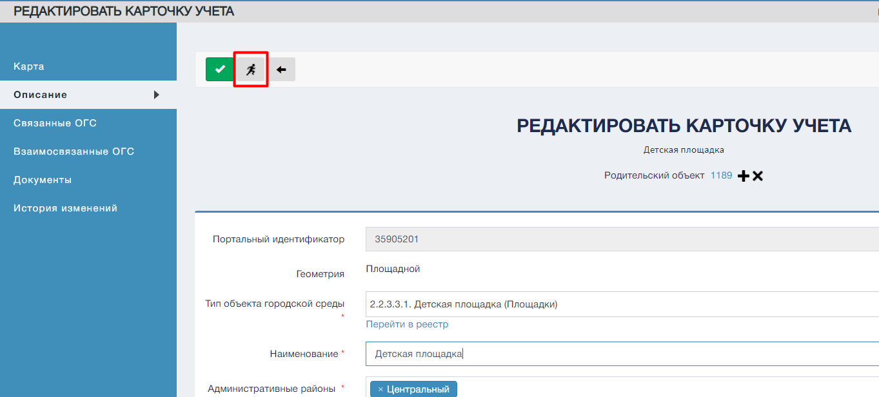

Создание детской площадки
!!! Перед созданием детской площадки, требуется проверить не была ли она ранее уже занесена. Если детская площадка уже создана, необходимо отредактировать сведения, содержащиеся в карточке учета детской площадки (изменить/актуализировать описание, добавить/изменить геометрию, добавить актуализировать фотографии). Последовательность редактирования сведений изложена в п.7-10 Инструкции.
Для заведения в ОГС новой детской площадки необходимо выполнить следующие шаги:
  - Переходим в раздел «Карта»
  - В меню карты выбираем папку «Благоустройство», в форму поиска слоя вводим «Каркасные кварталы», слой будет подсвечен в перечне слоев синим шрифтом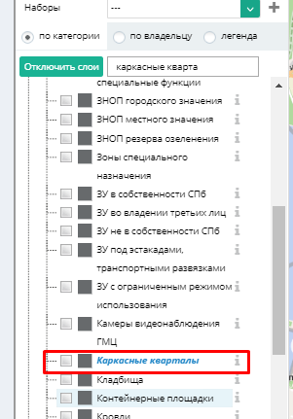
  - Будет включен слой кварталов
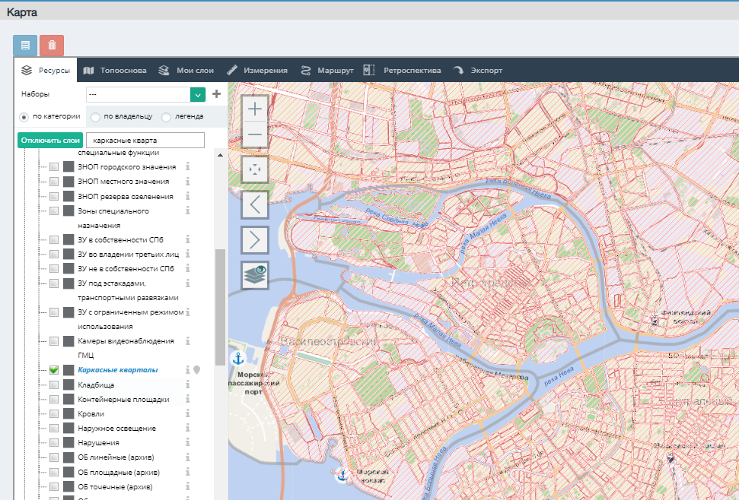
  - Далее необходимо найти нужный вам квартал и нажать на его геометрию, появится подсказка. Необходимо нажать на надпись: «Каркасные кварталы» на подсказке
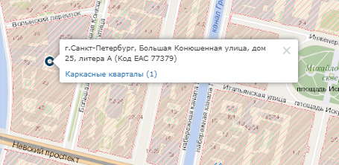
  - Будет открыта семантика данного квартала из которой можно узнать информацию о названии и номере квартала
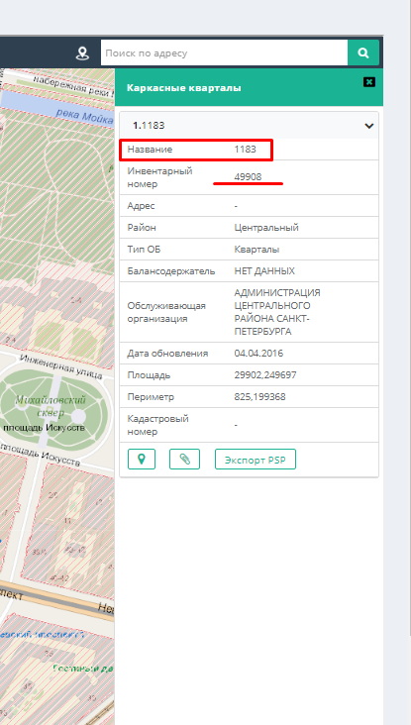
  - Далее необходимо перейти в карточку учета квартала по кнопке , расположенной под словом «Карта» слева вверху экрана.
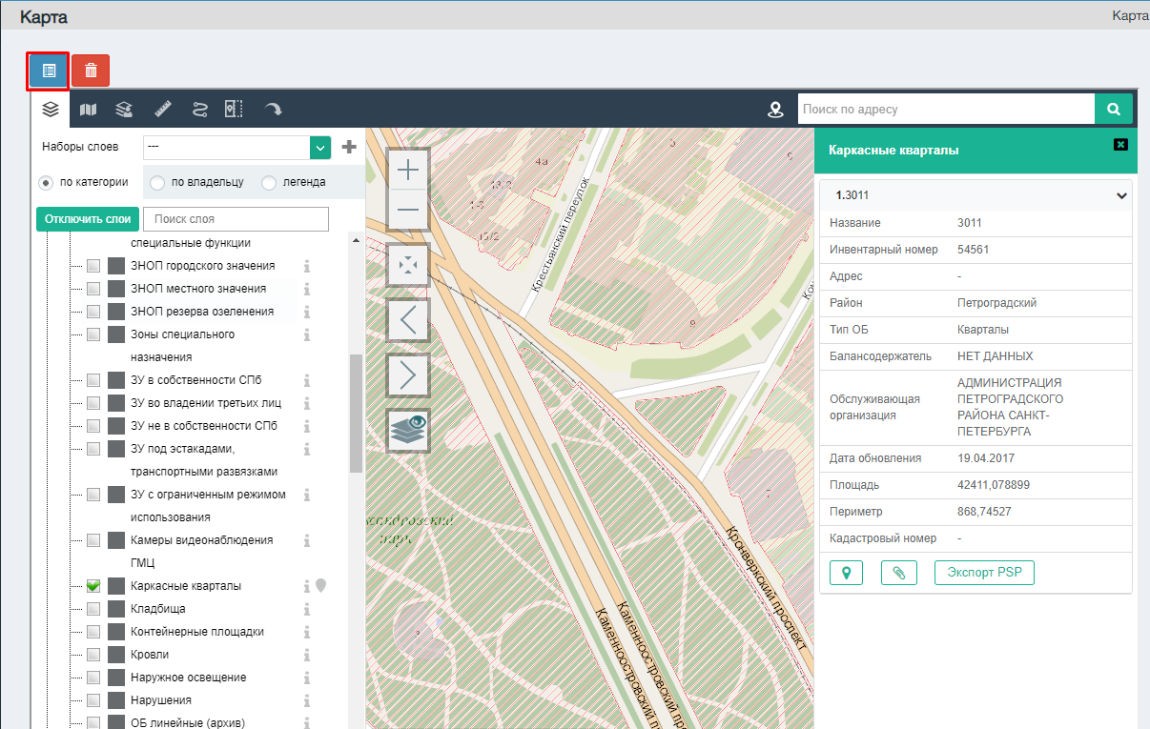

!!!Карточка учета квартала НЕ РЕДАКТИРУЕТСЯ, т.е. характеристики в разделе «Описание» не заполняются!!!
  - В карточке учета квартала требуется перейти в режим редактирования по кнопке .
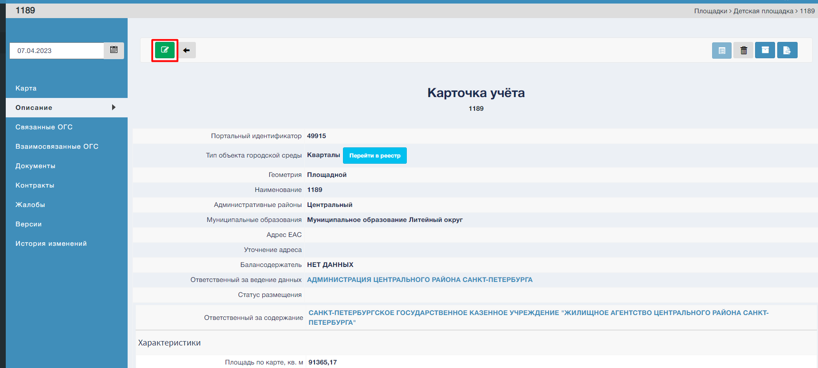
  - Далее переходим во вкладку «Связанные ОГС» и нажимаем на кнопку «Новый объект» 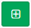
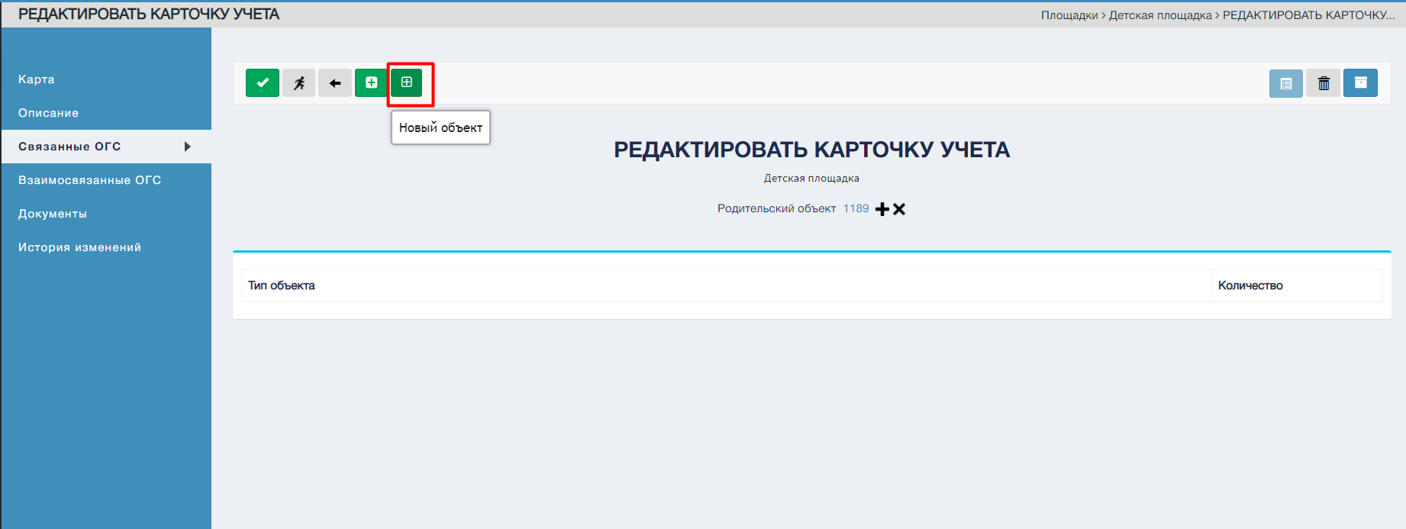
  - Открыта карточка учета нового объекта.
Для создания карточки учета детской площадки необходимо заполнить обязательные (системные) поля, первое поле «Тип объекта городской среды» необходимо выбрать «Детские площадки»:
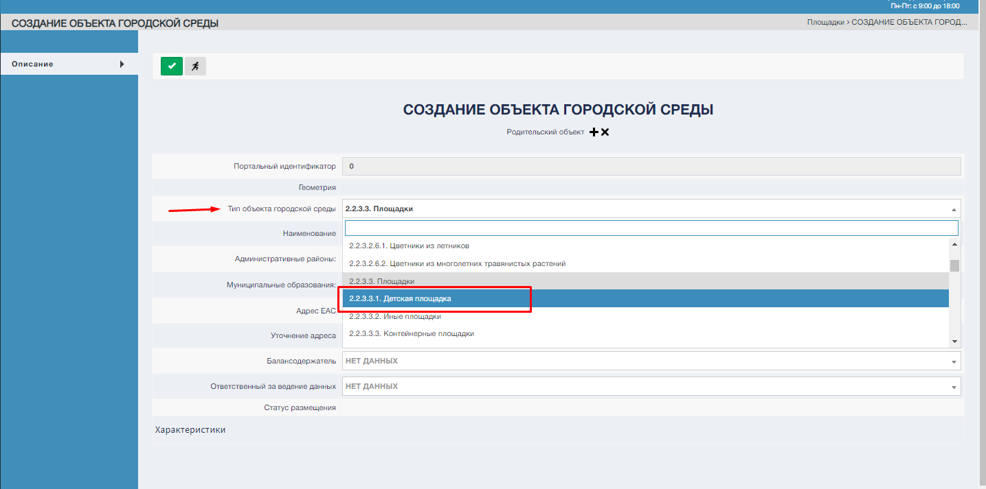
«Наименование» - это текстовое поле для свободного ввода, нужно ввести наименование площадки или просто «детская площадка»:
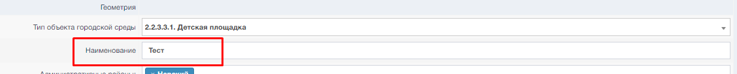
Следующее обязательное поле «Адрес ЕАС» - это справочник адресов города, если нет точного адреса у площадки, нужно указать ближайший. Автоматически при заполнении адреса ЕАС заполняется поле «Административный район» и «Муниципальные образования»:
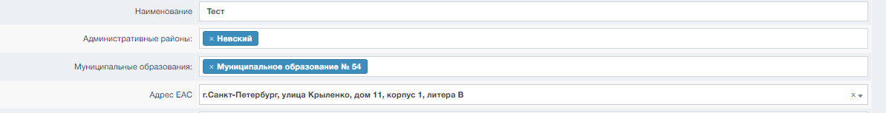
  - Последнее обязательное поле – «Родительский объект», для площадок такой объект – квартал. В данном случае поле заполнено автоматически, т.к. создание детской площадки выполнялось из карточки учета квартала.
  - После заполнения всех обязательных полей необходимо нажать на кнопку «Создать» (расположена в верхнем левом углу карточки создания):
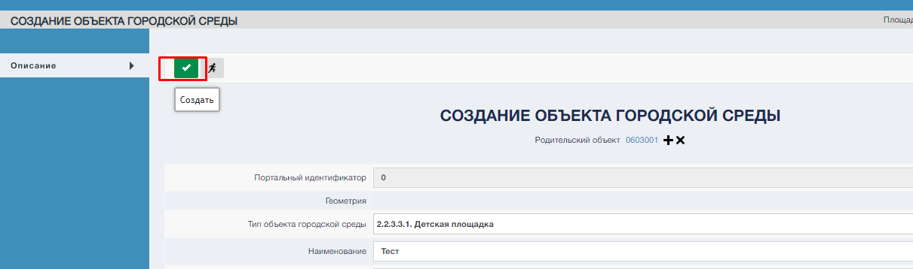

  - Будет создана карточка учета новой детской площадки и открыта в режиме редактирования.
!!! Далее необходимо заполнить блок обязательных характеристик карточки учета детской площадки в соответствии последовательностью действий, изложенных в п.8 Инструкции.
  - Для отображения площадки на карте необходимо обязательно!!! отрисовать геометрию площадки, для этого переходим на вкладку «Карта» в меню карточки площадки:
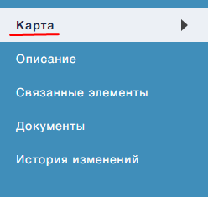
  - Нажимаем на управляющий элемент «Добавить элемент»
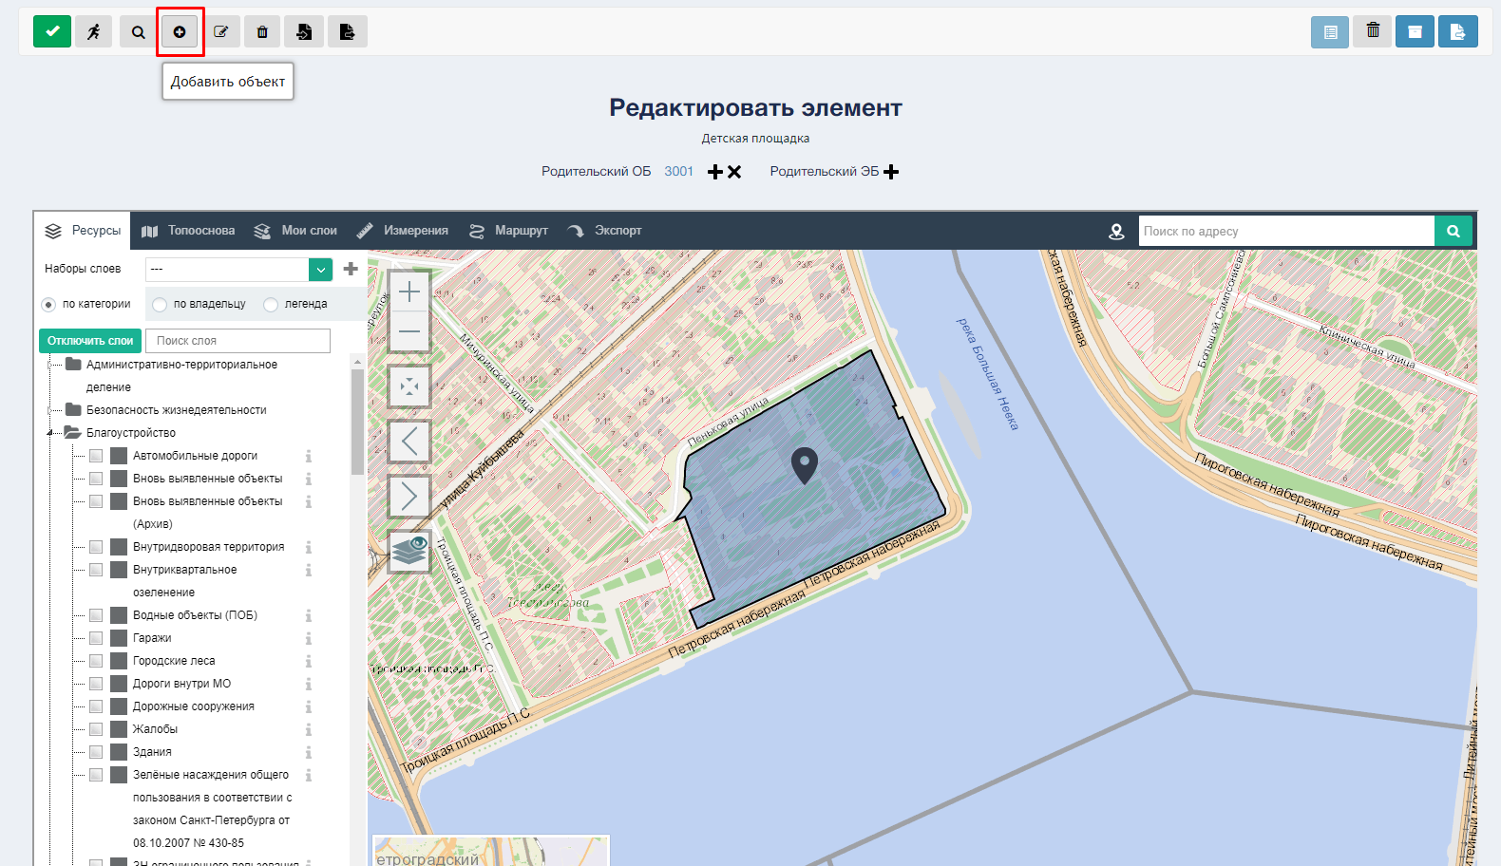
  - Нажимаем на управляющий элемент «Добавить полигон»
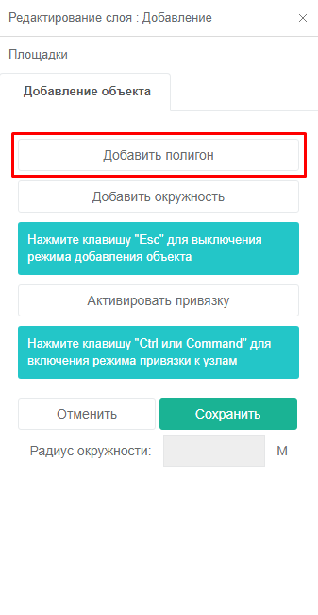
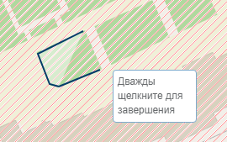 | Обводим нужный элемент
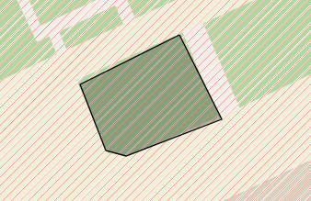 | Для завершения нужно дважды щелкнуть
Нажимаем на кнопку «Сохранить»
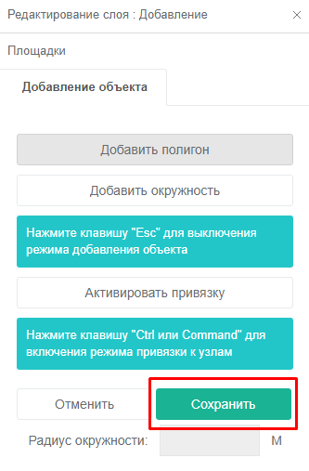

После успешного сохранения геометрия отобразится с маркером на карте:
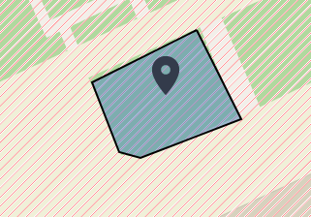
  - Для создания мульти полигона следует:
Нажать кнопку «Редактировать объект»
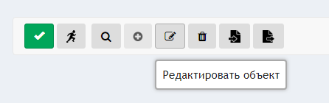
Далее нажать на «Полигон»
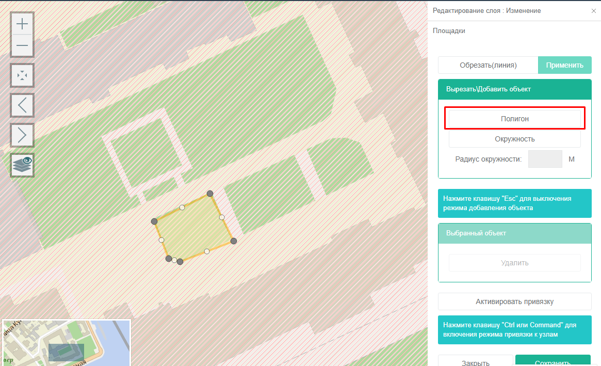

И отрисовать дополнительную геометрию:
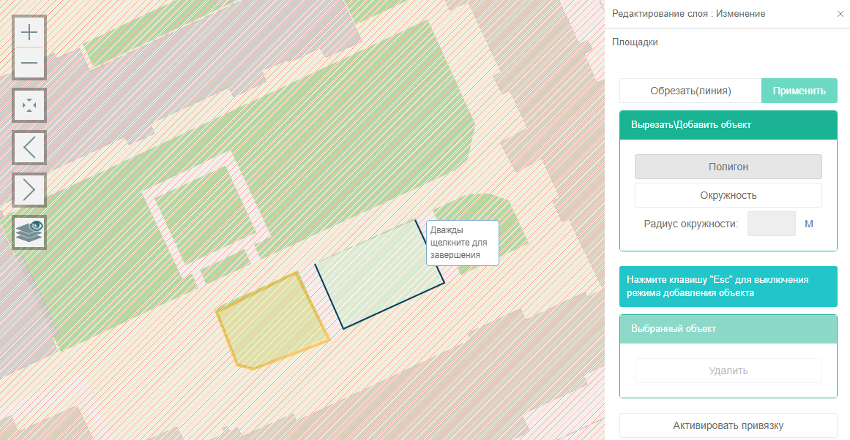
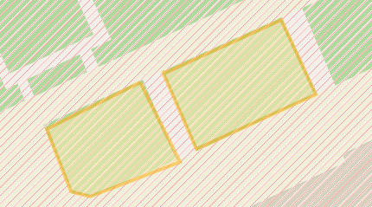

Нажать на кнопку «Сохранить»
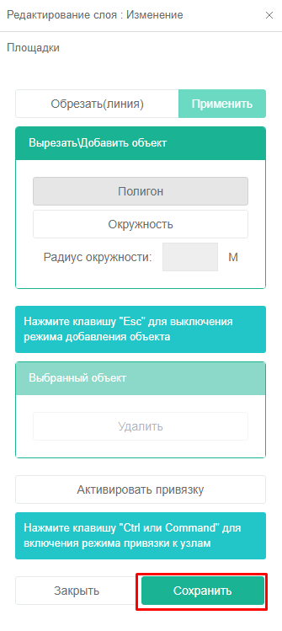
После успешного добавления дополнительного контура на карте отобразится мульти полигон детской площадки:
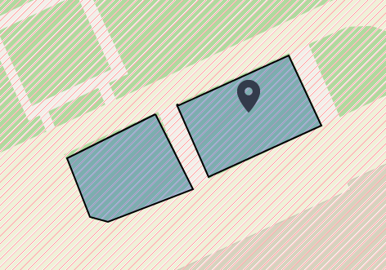
  - Для завершения редактирования карточки нажать «Сохранить» (слева) и после кнопку «Выйти» (справа), для того, чтобы перейти в режим просмотра.

II. Этап инвентаризации детских площадок
После завершения инвентаризации детских площадок необходимо выполнить инвентаризацию оборудования, расположенного на территории детской площадки. Последовательность действий пользователя представлена в разделе «Создание оборудования, расположенного на детской площадке».

Создание оборудования, расположенного на детской площадке
Повторить пункты 1-7 из раздела «Поиск площадки», затем переходим к выполнению следующих шагов:
  - В режиме редактирования необходимо перейти в раздел «Связанные ОБ и ЭБ»
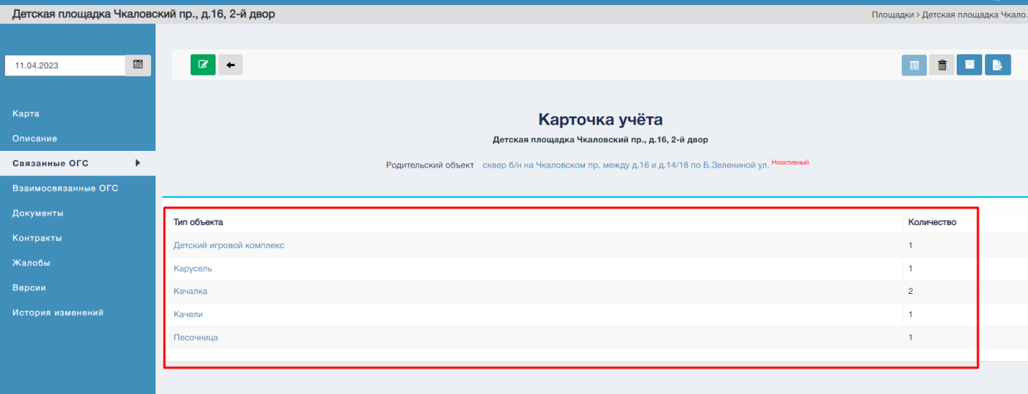
  - В данном разделе отображается информация по оборудованию, располагающемся на данной площадке.
!!! Перед созданием оборудования детской площадки, требуется проверить не было ли оно ранее уже занесено. Если оборудование уже создано, необходимо его отредактировать (изменить/актуализировать описание, добавить/изменить геометрию, добавить актуализировать фотографии)
Далее нажимаем кнопку «Новый объект» 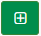.
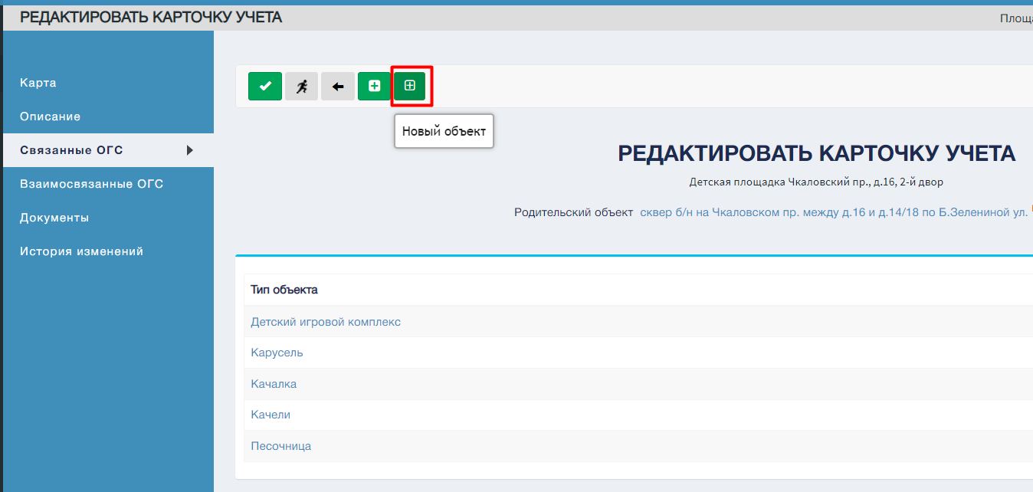
  - Откроется форма создания карточки учета. Обязательные поля для создания карточки:
«Родительский объект» - заполняется автоматически, т.к. оборудование создается через карточку учета площадки
«Тип объекта городской среды» - выбирается тип из списка, сначала выбирается «Детское игровое оборудование», затем подтип, например, «Качели»
«Наименование» - название оборудования (поле для свободного ввода)
«Административные районы» - информация копируется из карточки учета площадки, если там не заполнено - подтягивается в случае заполнения поля «Адрес ЕАС»
«Муниципальные образования» - информация копируется из карточки учета площадки, если там не заполнено - подтягивается в случае заполнения поля «Адрес ЕАС»
«Адрес ЕАС» - информация копируется из карточки учета площадки, если там не заполнено – выбирается из списка
Нажимаем кнопку «Сохранить» 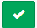
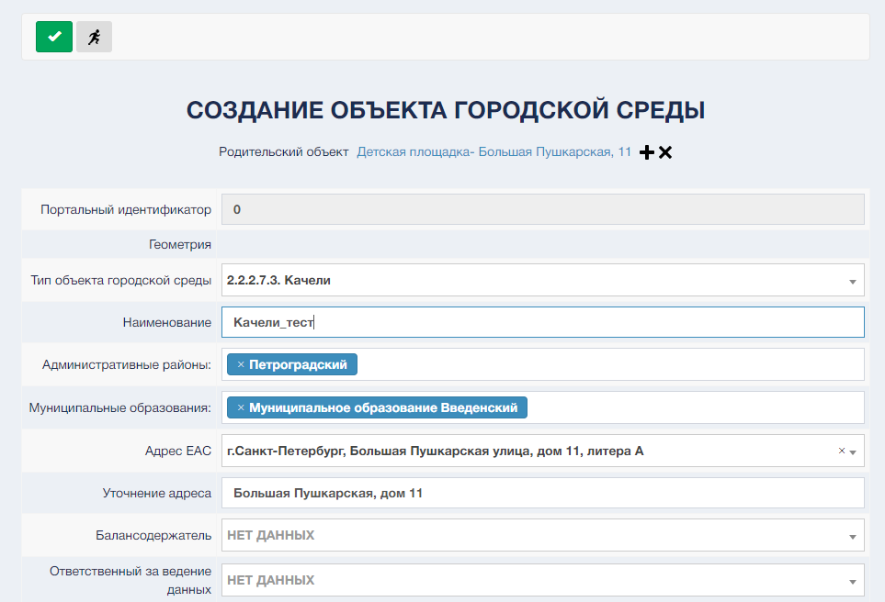
  - Открыта карточка учета оборудования. Во вкладке «Описание» необходимо заполнить следующие поля:
«Балансодержатель» - поиск работает по наименованию организации и по ИНН (если организация неизвестна – проставлять значение «Не определен»)
«Ответственный за ведение данных» - поиск работает по наименованию организации и по ИНН (если организация неизвестна – проставлять значение «Не определен»)
«Ответственный за содержание» - поиск работает по наименованию организации и по ИНН (если организация неизвестна – проставлять значение «Не определен»)
«Дата установки»
«Техническое состояние»
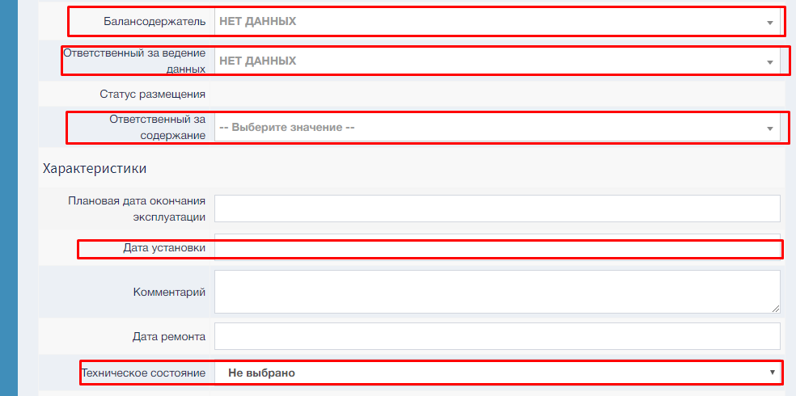
  - Во вкладке «Карта» для добавления местоположения требуется нажать на кнопку 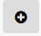
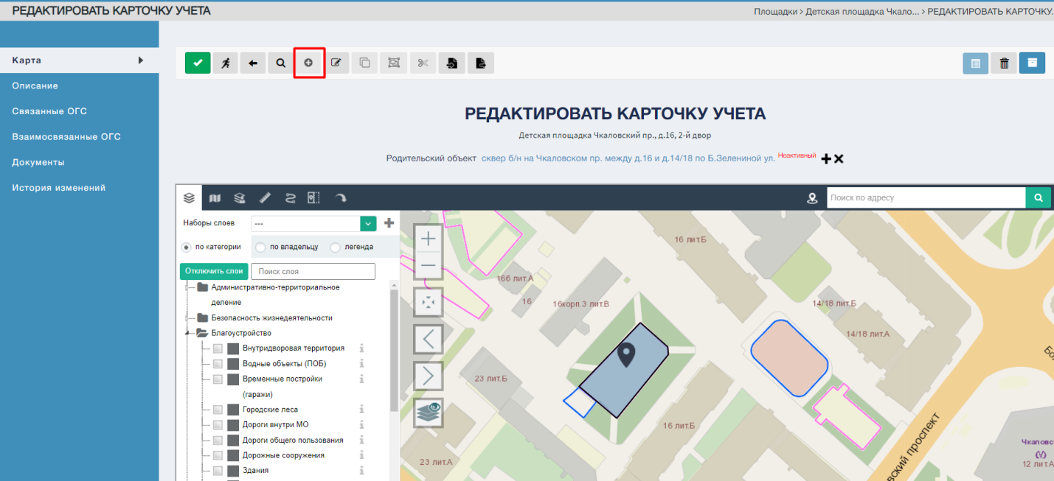
В карте откроется режим редактирования. Нажать на кнопку 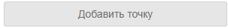 и поставить точку на карте.
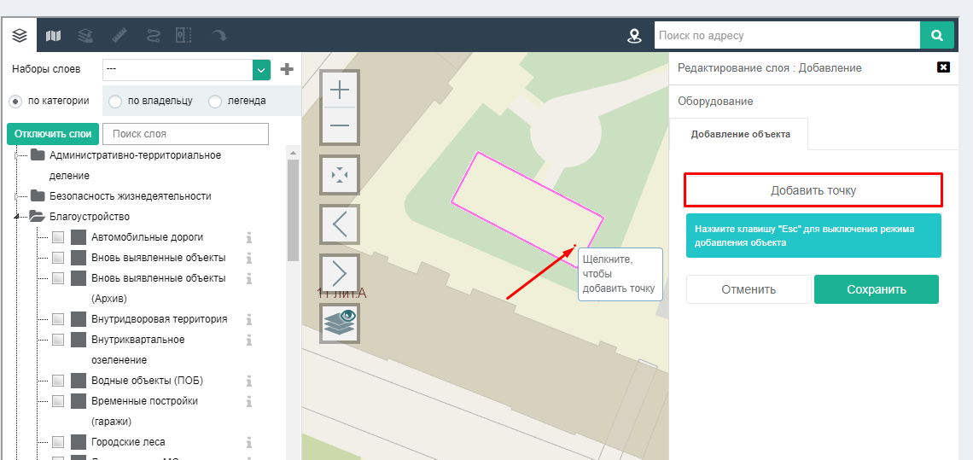
Далее нажать кнопку сохранить и подтвердить сохранение.
Для редактирования геометрии требуется нажать кнопку 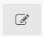 и изменить местоположение элемента на карте.
  - Во вкладке «Документы», по вкладке «Фотографии» добавить фотографии оборудования по кнопке 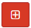
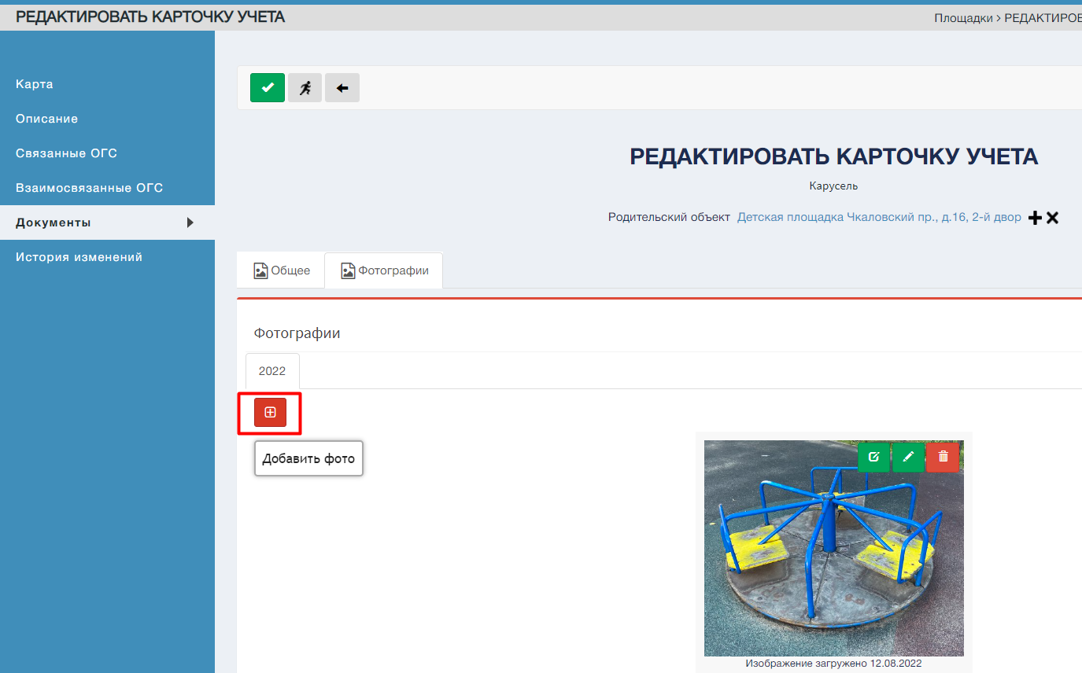
  - После окончания редактирования нажмите кнопку «Сохранить» в карточке учета, затем кнопку «Выйти» из режима редактирования
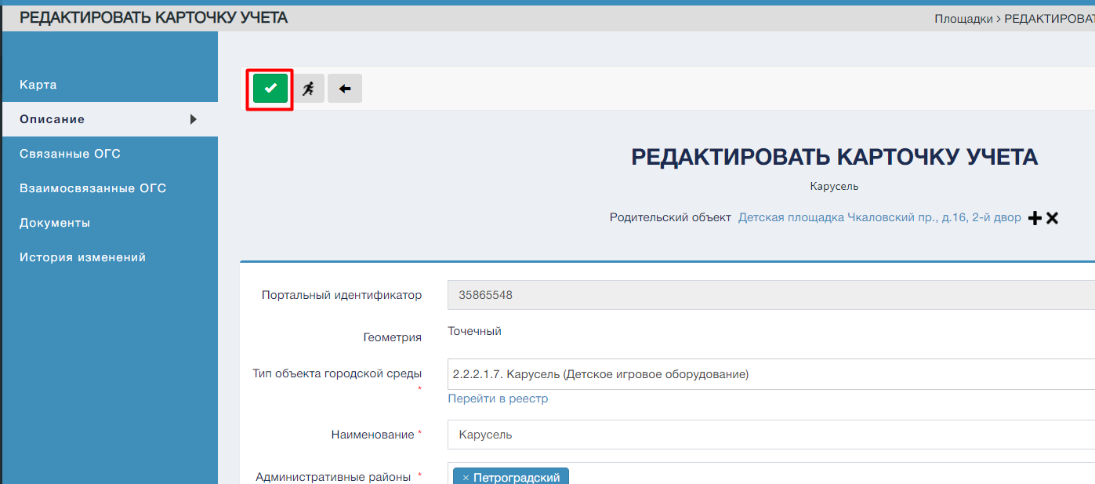
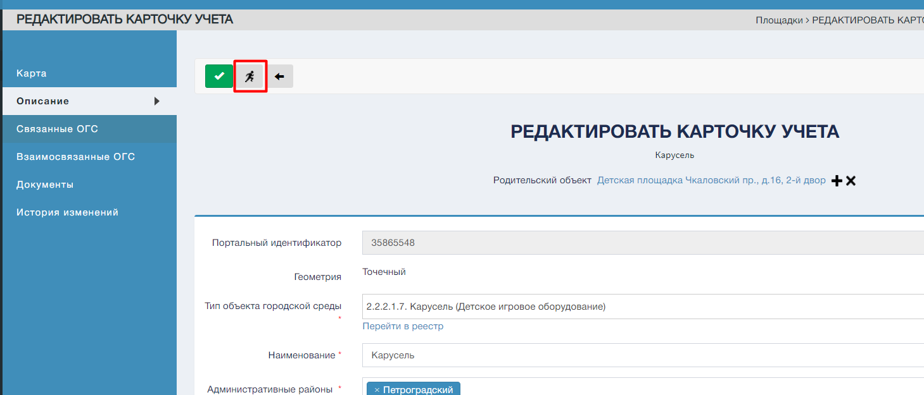
Качели созданы, информацию по ним можно увидеть в карточке учета площадки в разделе «Связанные ОГС»
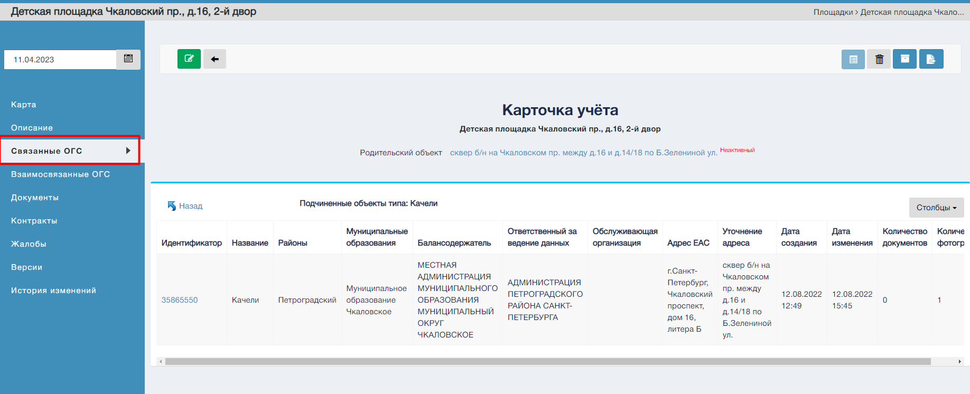

Поиск квартала
  - При создании детской площадки обязательным условием является добавление родительского объекта (квартала). Для того, чтобы легко узнать название или идентификатор квартала можно воспользоваться картой. Необходимо в меню выбрать пункт Карта:
  - Будет открыта карта. В меню карты выбираем папку «Благоустройство», в форму поиска слоя вводим «Каркасные кварталы», слой будет подсвечен в перечне слоев
Ставим галочку в нужном слое
  - Будет включен слой кварталов
  - Далее необходимо найти нужный вам квартал и нажать на его геометрию, появится подсказка. Необходимо нажать на надпись «Каркасные кварталы» на подсказке
  - Будет открыта семантика данного квартала из которой можно узнать информацию о названии и номере квартала
Аналогично можно включить слой площадок и посмотреть информацию по внесенным в ОГС площадкам. Для перехода с карты к карточке площадки или любого другого объекта необходимо после описанных выше действий нажать на кнопку «Перейти к карточке» 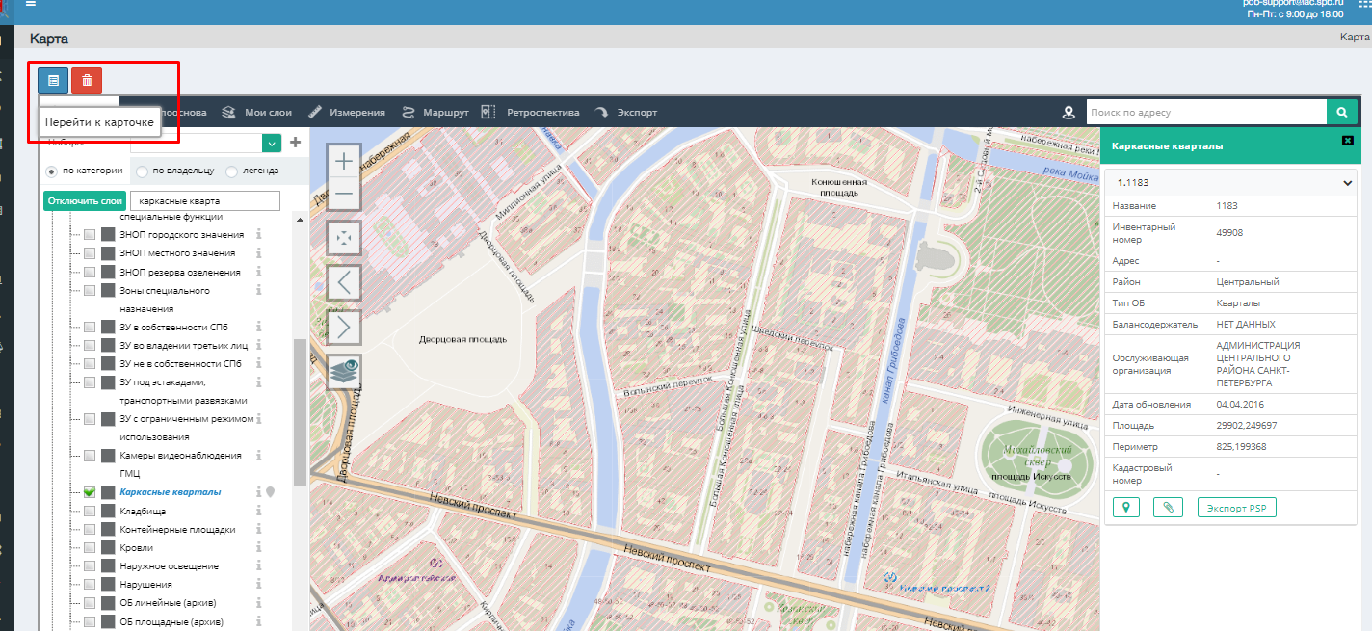

Работа с реестром детских площадок, выгрузка в Excel
  - Переходим в раздел «Объекты городской среды», выбираем пункт «Объекты и элементы благоустройства»
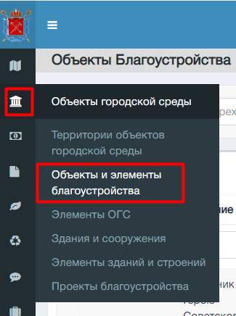
  - В меню типов в верхнем правом углу находим тип «176. Площадки», для поиска типа можно воспользоваться поиском
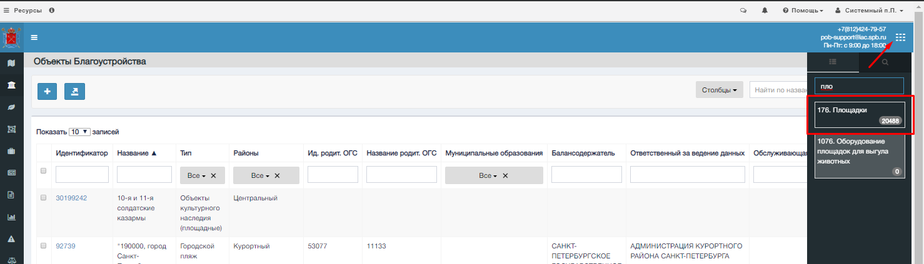
  - Будет открыт реестр всех площадок, для выбора детских в столбце «Тип» нужно указать «Детские площадки»
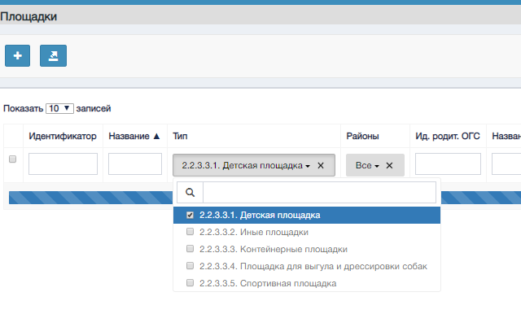
  - Реестр будет отфильтрован по Детским площадкам.
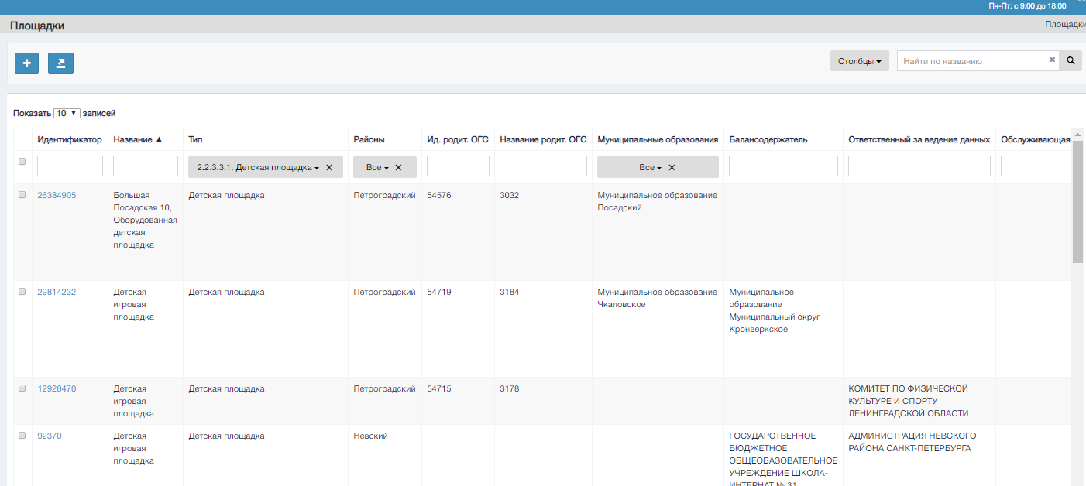
  - В реестр можно вывести любые необходимые для учета столбцы, для этого необходимо проставить галочки у нужных столбцов в блоке «Столбцы» (находится в правом углу экранной формы, рядом с полем «Найти по названию»)
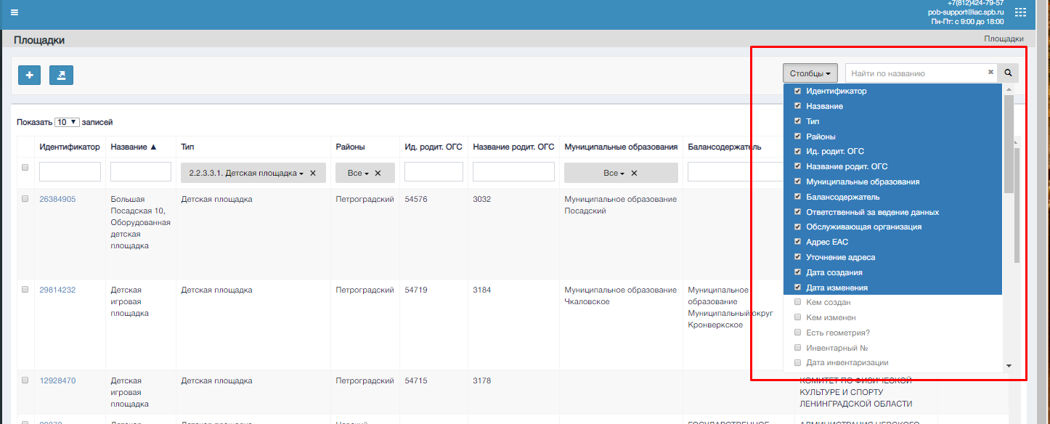
Перечень обязательных характеристик для отправки в Комитет территориального развития Санкт-Петербурга (для поиска нужной характеристики нужно воспользоваться полосой прокрутки):
«Идентификатор»
«Название»
«Ид. Родит. ОГС»
«Название родит. ОГС»
«Тип»
«Районы»
«Муниципальные образования»
«Балансодержатель»
«Ответственный за ведение данных»
«Ответственный за содержание»
«Адрес ЕАС»
«Количество фотографий»
«Год ремонта»
«Наличие освещения»
«Описание»
«Покрытие, наружное»
«Площадь по карте, кв. м»
«Техническое состояние»
«Есть геометрия?»
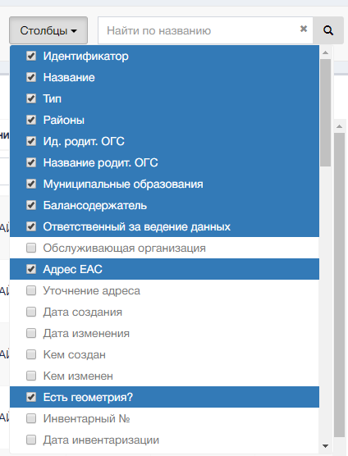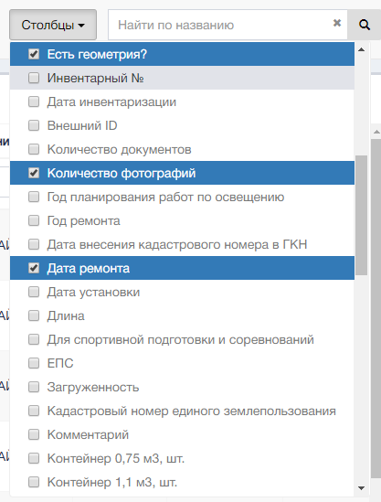
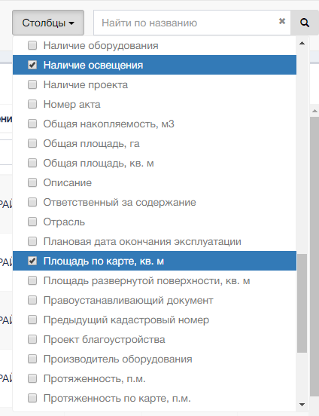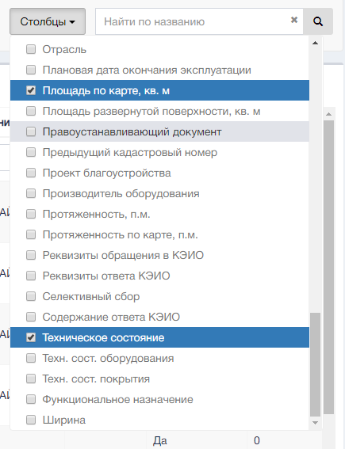

Пример сформированного в ОГС реестра детских площадок представлен ниже:
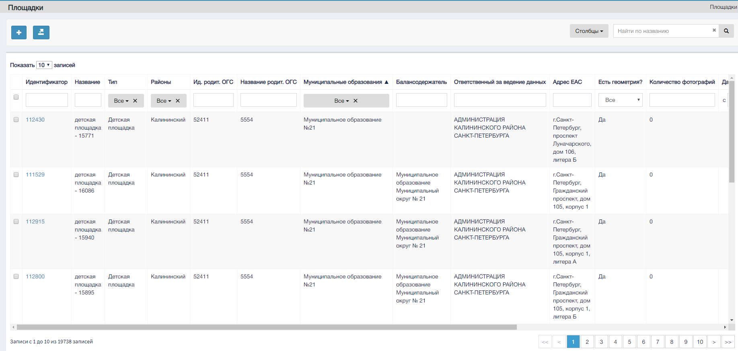
  - При необходимости отфильтрованный реестр можно скачать в формате Exсel, для этого нужно нажать на кнопку 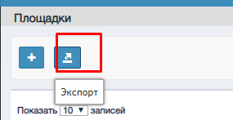 .

Работа с реестром оборудования, выгрузка в Excel
  - Переходим в раздел «Объекты городской среды», выбираем пункт «Объекты и элементы благоустройства»
  - В меню типов в верхнем правом углу находим тип «1039. Детское игровое оборудование», для поиска типа можно воспользоваться поиском
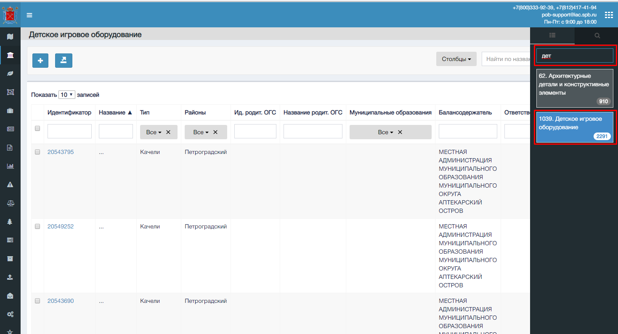
  - Будет открыт реестр всех площадок, для выбора конкретного детского оборудования в столбце «Тип» нужно указать «Качели»
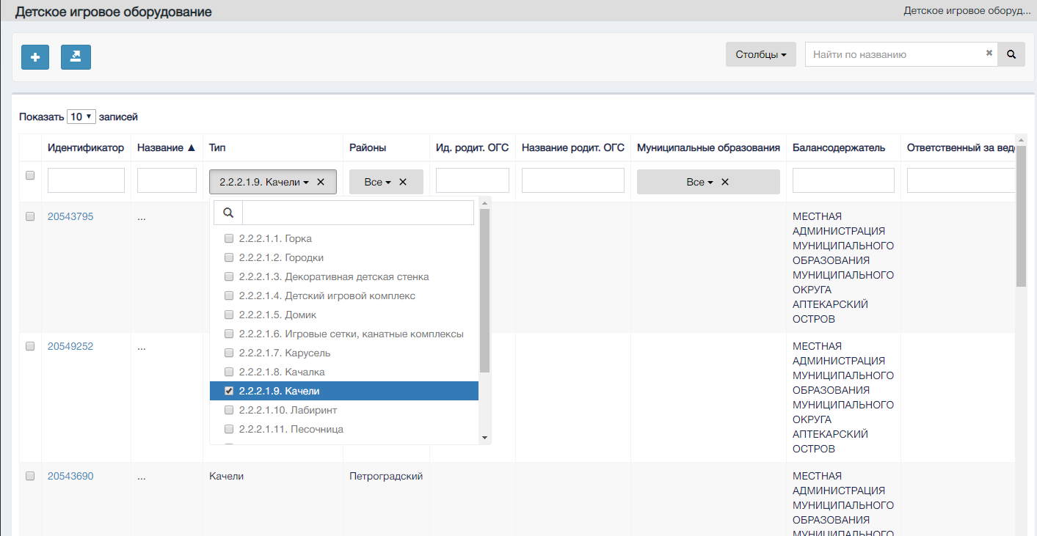
  - По полю «Ид. Родит. ОГС» можно отфильтровать по площадке. Т.е. указать портальный идентификатор площадки. Реестр будет отфильтрован
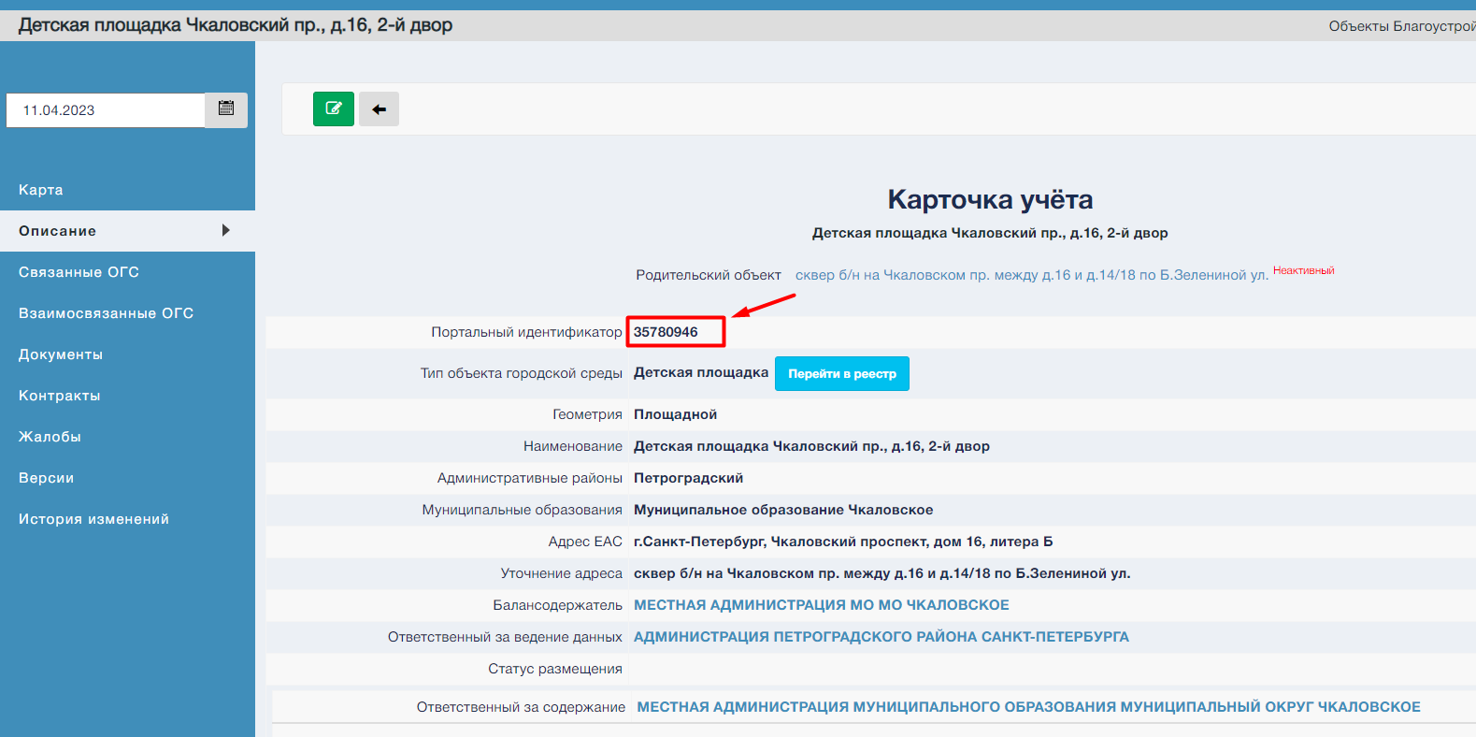
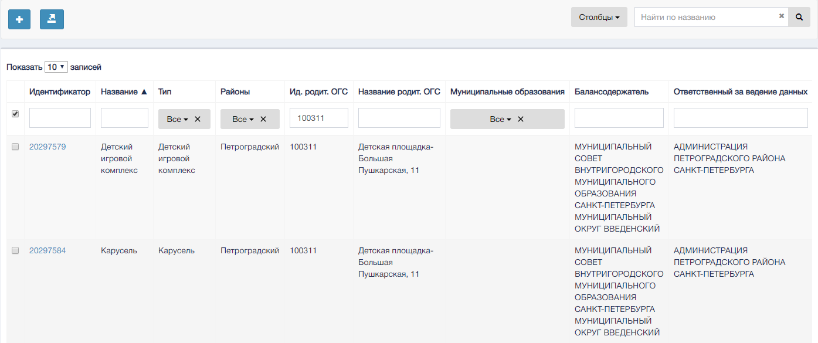
  - В реестр можно вывести любые необходимые для учета столбцы, для этого необходимо проставить галочки у нужных столбцов в блоке «Столбцы»
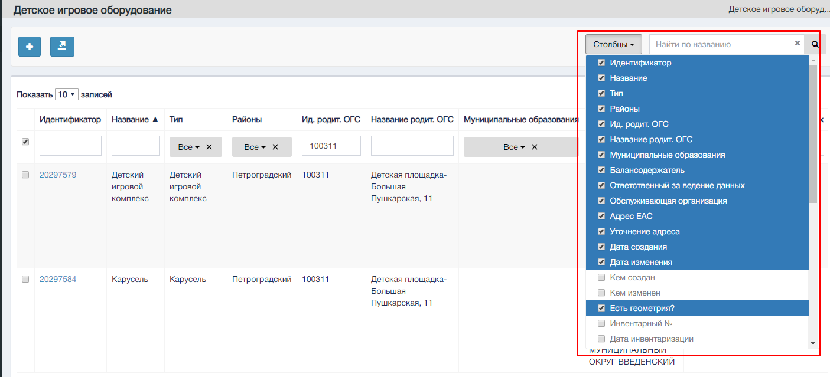
При необходимости отфильтрованный реестр можно скачать в формате Exсel, для этого нужно нажать на кнопку 